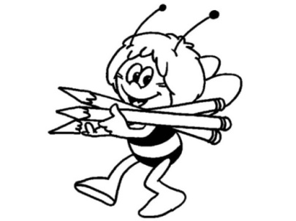**1. třída TÝDENNÍ PLÁN**

**32. týden (23. 4. – 27. 4. 2018)**

|  |  |  |  |
| --- | --- | --- | --- |
| **PŘEDMĚT** | **CO SE BUDEME UČIT?** | **JAK SE MI DAŘÍ?** | **☺😐☹** |
| **ČTENÍ** | Slabikář str. 82 – 84  - písmeno Ch, ch  - slova s více souhláskami uprostřed a na konci | Přečtu slova a jednoduché věty.  Rozumím čtenému textu, dokážu o přečteném vyprávět a plnit navazující úlohy. |  |
| **PSANÍ** | Písanka 3 dokončení  Písanka 4 – str. 1  - uvolňovací cviky, rozvoj jemné motoriky  - správný úchop tužky, správný posed  - opisy a přepisy slov, vět | Umím sedět správně u psaní a správně držím pero.  Umím přepsat tiskací podobu slov a vět do psací.  Znám základní pravidla psaní velkých písmen. |  |
| **MATEMATIKA** | Matematika 2 str. 53, 56 - 57  - sčítání trojice čístl  - řešení slovních úloh  - porovnávání čísel 11 – 20  - počet prvků ve skupině 11 - 20 | Počítám do 20.  Rozumím zadání slovní úlohy a dokáži ji vyřešit. Umím vymyslet vlastní zadání slovní úlohy.  Porovnám čísla 11 – 20. |  |
| **PRVOUKA** | Prvouka str. 59, 61  -Jaro - opakování  - Ptáci – základní charakteristika, části těla ptáků, stěhovaví, stálí  - jarní procházka – pozorování změn v přírodě, aktivita hmyzu, proměny stromů | Vyjmenuji jarní měsíce.  Vyjmenuji základní charakteristiku ptáků, odliším je od jiných druhů živočichů, rozumím významu rozdělení na ptáky stálé a stěhovavé.  Rozumím důležitosti hmyzu pro opylování rostlin, vnímám změny v přírodě v jednotlivých ročních obdobích. |  |
| **ANGLICKÝ JAZYK** | 5. lekce  OUR PETS | Učím se pojmenovat domácí zvířátka: dog, cat, fish, mouse, horse, bird. |  |

Aktuality:

* V **pondělí 23. 4.** máme program v obecní knihovně – do školy stačí pouze Písanka, Slabikář a penál.
* V **úterý 24. 4. –** pokud bude příznivé počasí, spojíme si prvouku s českým jazykem (první dvě vyučovací hodiny) a budeme se učit o jarní přírodě přímo v terénu. Nepotřebujeme pracovní sešit z PRV
* V **pátek 27. 4.** pokračujeme s výukou **plavání** v Dobřichovicích – místo a čas setkání: autobusová zastávka **Všenory U Kácovských v 7:30**; společný odjezd v 7:39; děti z ranní družiny odebírám v 7:10 (společný odchod do šatny a následně v 7:20 odchod na autobusovou zastávku). S sebou – batoh, svačina, sprchový gel/mýdlo, plavky, ručník, plavecké brýle; doporučeno – koupací čepice (děvčata – dlouhé vlasy), obuv do bazénu. Děti jsou již rozděleny do 3 skupin – plavou vždy 2 skupiny současně (2x45 min), skupina aktuálně neplavající – společná výuka matematiky (geometrické útvary). Plavání začíná již od 8:05 – takto vzniklá časová rezerva využita pro klidnější návrat.